D2C-S300-11-830-025S

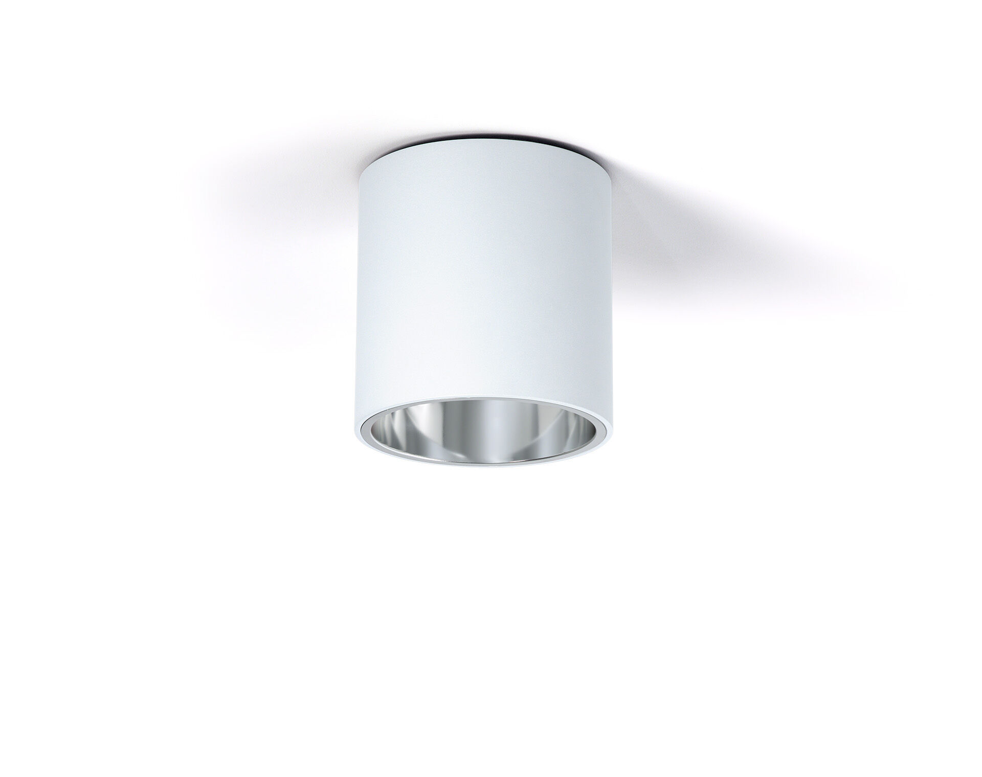
Downlights en saillie avec réflecteur en aluminium. Réflecteur , optique aluminium, satiné, distribution lumineuse moyennement extensive . Structure cylindrique en aluminium, autres RAL disponibles sur demande. Dimensions: Ø 200 mm x 212 mm. individuel rond Le réflecteur protège la source lumineuse évitant ainsi l'éblouissement de la source LED. Répartition lumineuse très extensive. Flux lumineux: 2500 lm, Efficacité lumineuse: 139 lm/W. Consommation de courant: 18.0 W, non gradable. Fréquence: 50/60Hz AC. Tension: 220-240V. Classe d'isolation: classe I. Maintien de flux élévé; après 50 000 heures de fonctionnement, le luminaire conserve 95% de son flux lumineux initial. Température de couleur: 3000 K, Rendu des couleurs ra: 80. Tolérance de localisation chromatique (initialement MacAdam): ≤ 3 SDCM. Sécurité photobiologique IEC/TR 62778: RG1. Caisson: aluminium laqué, RAL9003 - blanc. Source lumineuse remplaçable (LED uniquement) par un professionnel. Appareil&nbsp;de contrôle remplaçable par un professionnel. Classe d'efficacité énergétique source lumineuse selon directive UE 2019/2015: D. Garantie de 5 ans sur luminaire et driver. Certifications: CE, ENEC. Luminaire avec cablâge sans halogène. Le luminaire a été développé et produit selon la norme EN 60598-1 dans une société certifiée ISO 9001 et ISO 14001.

